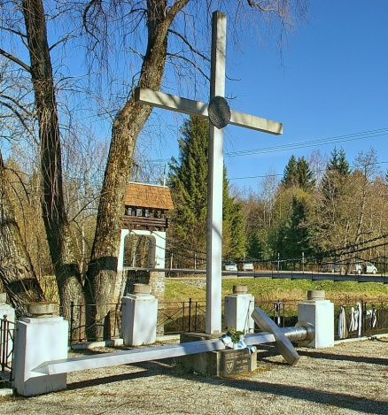
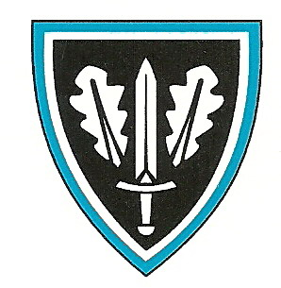
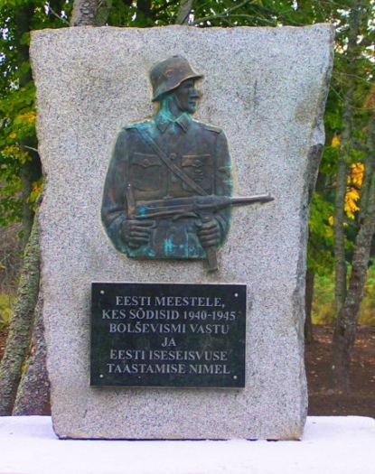
Eesti Vabadusvõitluse Muuseum
LAGEDIL

Elavate püha kohus on mälestada meie isasid, vendasid ja õdesid.
Nemad langesid elu koidikul sõjateedel J.Tõrs

Kutsume Teid 17. oktoobril kell 12:00 osalema mälestuspäeva üritusel
70 aastat II maailmasõjast
Eesti Vabadusvõitluse muuseumis Lagedil

12.00-12.55 Külaliste saabumine ja registreerimine.

13.00 Riigilippude heiskamine koos lauluga „Eesti lipp”.

13.10 Avakõne: Johannes Tõrs.

13.15 Mälestustule süütamine. Süütab sõjaveteran Gunnar Laev.

13.20 Eesti Kaitseväe kaplani Endel Apsaloni mälestusteenistus

13.35 Pärgade asetamine mälestusmärkidele.

14.05 Eesti Vabariigi hümn.

14.10 Esineb Eesti Kaitseväe Orkester Peeter Saani juhtimisel.
Laulab Erich Krieger.

14.30 II maailmsõja rasketehnika ja käsirelvade näituse avamine.
II maailmasõjast räägib kolonelleitnant Einar Laigna.

14.40-15.30 Sõdurisupp. Kontsert.

17.00 Vastuvõtt „KIIVRI BAARIS”
Laulab meesansambel „Kuldne Õhtupäike”,
juhatab Kuuno Kasak.

